思仪科技上市：国产高端测量仪器龙头突围，行业格局迎来重塑
来源：射频攻城狮
2026年4月28日，中电科思仪科技股份有限公司（简称“思仪科技”）顺利通过深交所创业板上市委审议，从受理到过会仅用时119天，展现出资本市场对硬科技自主可控企业的高度支持。作为国内电子测试测量领域“国家队”主力，中电思仪不止是一个普通的IPO，更承载着高端科学仪器国产替代的战略使命。本文融合多维度视角，解读其上市意义、发展前景、行业影响，并盘点国内外主要竞争力量。

一、如何看待思仪科技上市？——硬核光环与成长隐忧
思仪科技脱胎于中国电科第四十、四十一研究所（原解放军1406所），是目前国内产品线最全、规模最大、频谱覆盖最宽的电子测量仪器企业，同时也是国内唯一在微波毫米波、光电、通信、基础测量四大领域全方位对标是德科技、罗德与施瓦茨等国际巨头的本土厂商。此次上市既有耀眼的护城河，亦伴随不可忽视的挑战。
核心优势：不可替代的行业地位与技术壁垒
据公开数据，2024年思仪科技营收达20.52亿元，在国产通用/微波测量领域排名第一。2025年公司营收进一步提升至23.98亿元，同比增长16.8%；归母净利润4.38亿元，同比大增59.3%。其中微波/毫米波测量仪器毛利率高达61.02%，显示出极强的盈利能力。公司科研人员占比达54.94%，曾为“载人航天”“北斗导航”“探月工程”等国家重大专项提供核心测试保障，战略地位突出。叠加国内高端电子测量仪器国产化率仅约7%的广阔替代空间，思仪科技占据天时地利。
潜在风险：关联依赖、补贴色彩与研发投入待增强
尽管业绩亮眼，公司关联交易仍受关注：向中国电科下属单位的关联销售占比常年约30%，不过2025年非关联方订单占比升至72.13%，独立市场化能力已明显改善。但利润含“金”量仍存在争议：2025年政府补助及退税合计占利润总额的48.86%，非经常性损益占比偏高；账面货币资金超16亿元，现金流充沛却计划募资5.4亿元补充流动资金，募资合理性屡被追问。此外，公司研发强度（研发费用/营收）持续低于普源精电、鼎阳科技等民营同行，高端技术进一步领跑需要更大力度的研发追投。总体来看，上市为公司注入资本引擎，但独立性、市场化效率及持续创新仍是长期考验。
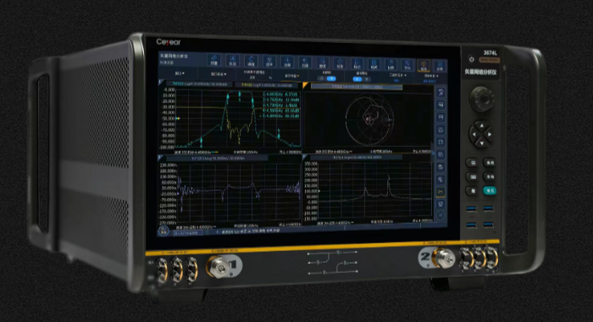
二、前景研判：机遇广阔，挑战不容小觑
思仪科技正处在政策红利与产业升级的交汇点。从机遇看，中国电子测量仪器市场规模预计2029年将超800亿元，6G/5G-A、半导体、人工智能、新能源汽车、低轨卫星等领域爆发式增长催生大量测试需求，“国产替代”正从低端向高端渗透。作为国企龙头，其深度绑定军工、科研、通信核心场景，全产业链自主可控（核心元器件到整机自研）构成坚实壁垒，技术方面已突破110GHz同轴、1.7THz太赫兹等“卡脖子”环节，部分达到国际先进水平。
但挑战同样尖锐：是德科技、罗德与施瓦茨等国际巨头在高端品牌、软件生态、行业标准上拥有数十年积淀，思仪科技在最高端示波器/频谱分析仪等产品代际上仍有距离；市场化品牌渗透力和全球服务网络尚弱；且盈利能力对定制化军工业务依赖较多，民用高利润领域仍需突破。展望未来几年，思仪科技若能将上市融资源源不断投入前沿研发（6G测试、太赫兹、芯片化仪器），并持续降低关联交易、提升毛利率稳定性，则有望从“国家队供应商”成长为具备全球竞争力的电子测量仪器巨头，长线潜力取决于治理蜕变与技术突破速度。
三、对行业的影响：加速国产替代，重塑竞争格局
思仪科技过会上市将成为中国电子测量仪器行业的分水岭。第一，加速高端领域的国产替代进程：凭借资本加持，企业升级高端产线、强化太赫兹与通信测试能力，结合本土化服务和性价比优势，直接冲击国外品牌在国内60%以上的高端市场份额。第二，产生“鲶鱼效应”，吸引更多社会资本涌入科学仪器赛道，带动上游元器件、核心芯片及下游系统集成联动，完善国产产业生态。第三，固化分层竞争格局：思仪科技聚焦军工、通信科研和高端需求；鼎阳科技、普源精电等民营龙头主攻通用及教育市场；细分领域如无线电仿真、射频测试等涌现专精特新企业，行业从“分散追赶”走向“梯队协同”。第四，倒逼国际巨头调整在华定价与服务策略，最终使下游用户受益，降低半导体、航空航天等关键领域的设备断供风险。有机构预测，受益于思仪上市带来的示范效应，2028年前后国产电子测量仪器整体市占率有望突破35%。
四、同行业主要公司扫描：国内外梯队清晰，多方竞合
电子测量仪器市场呈现“国际技术垄断、国内加速追赶”的鲜明特征。除思仪科技之外，以下国内外企业表现活跃且各具优势：
国际第一梯队（高端技术标杆）
是德科技 (Keysight)：全球综合龙头，从惠普测量部门延续而来，在5G/6G、量子、汽车电子等全领域具备统治力，测试软件生态壁垒极高。
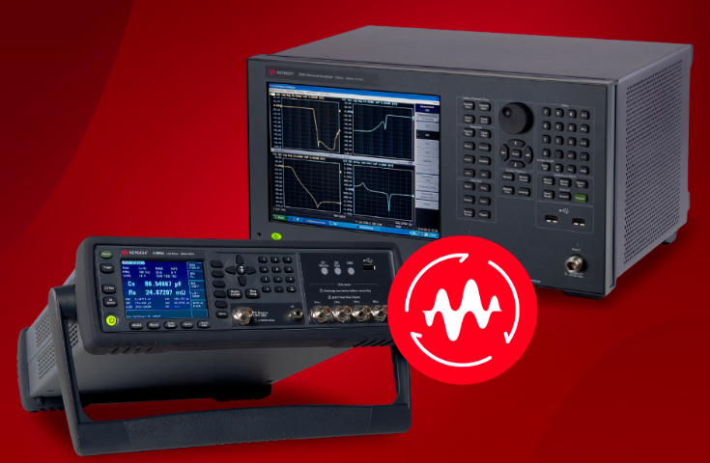
罗德与施瓦茨 (Rohde & Schwarz)：德国技术王者，通信及电磁兼容(EMC)测试领域领先，射频微波仪器的精度和稳定性享誉全球。
安立 (Anritsu)：日本百年企业，在光通信测试、传输分析仪及移动通信一致性测试上积淀深厚。
国内主要竞争者（多维并发，快速成长）
普源精电 (688337)：国产中高端仪器主力，自研“凤凰座”示波器芯片组，通用仪器及解决方案市占率领先，研发投入强度行业靠前。
鼎阳科技 (688112)：A股民营全球化标杆，射频微波测试领域迭代迅速，海外营收占比较高，2025年毛利率达61.48%，高端化战略成果显著。
坤恒顺维 (688283)：专注高端无线电仿真测试、信道模拟器及射频微波测试系统，在军工和通信仿真细分领域冠军地位稳固。
创远信科：超便携射频测试设备代表，深耕5G/6G基站运维与车联网测试，矢量网络分析仪具备自主技术。
优利德 (688628)：国内普适性电子测量龙头，覆盖工业、教学、消费电子市场，2025年营收超12亿元，渠道渗透能力强。
玖锦科技：矢量网络分析仪等测试方面展现技术特色，加速细分领域国产化
整体来看，思仪科技以规模和技术壁垒占据高端战略市场，普源精电、鼎阳科技等民企则以灵活创新和全球化营销冲击海外巨头份额，未来国内电子测量行业将呈现“国家队引领、民企助攻、细分突围”的良性竞争格局。
结语：上市开启新纪元，国产仪器迈入关键分水岭
思仪科技的成功过会（及后续上市）是中国高端科学仪器从“自主可控”向“资本驱动”跃升的标志性事件。它既是技术底蕴与政策扶持的胜利，也揭开了新一轮产业化、市场化攻坚的序幕。未来三年，硬核研发投入、独立经营能力、高端生态构建将是决定其能否真正比肩国际巨头的关键变量。对投资者而言，持续跟踪思仪科技高端新产品落地、非关联业务占比及研发转化效率，方能在国产替代长跑中把握核心脉络。风起于青萍之末，国产高端测量仪器的大航海时代已然到来。

